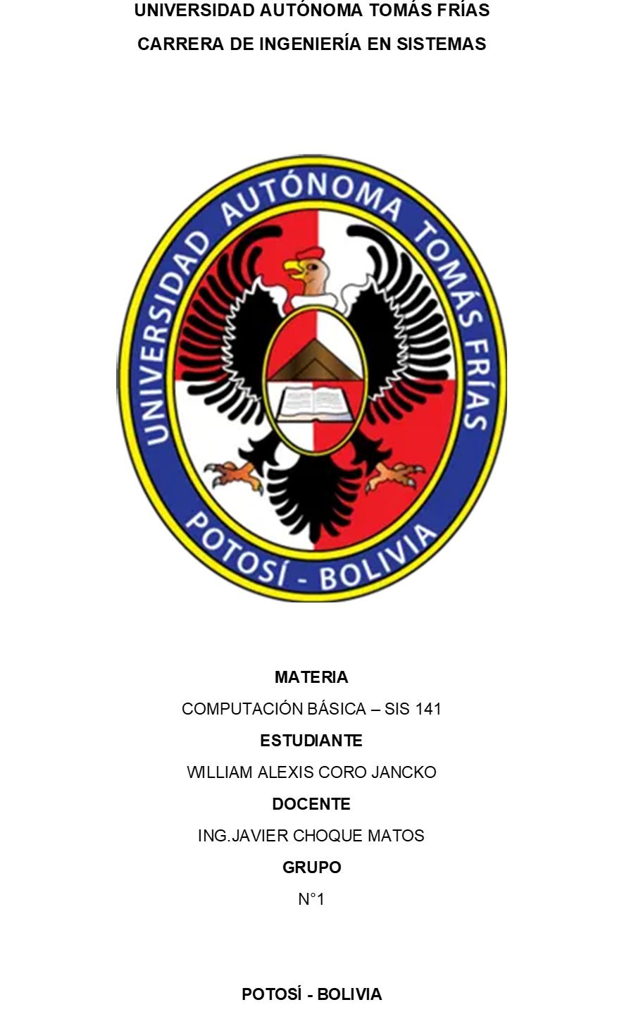
Investigar Casos de Delitos de Ciber Seguridad en Bolivia Y su Modus Operandi:

“Casos de Delitos de Ciber Seguridad en Bolivia por años hasta la actualidad”
Periodo 2010 - 2016: La Era de la "Ingeniería Social" Básica
1. Phishing por Correo y "Scam" de Loterías
- Modus Operandi: La víctima recibía correos electrónicos (a menudo de Hotmail o Yahoo) con asuntos llamativos que indicaban que había ganado la "Lotería de Microsoft", un premio de una multinacional tecnológica o una herencia millonaria de un pariente lejano o un "abogado" en el extranjero. Los mensajes solían estar redactados en un español algo tosco (traducido automáticamente) pero apelaban a la curiosidad.
- El Proceso de Engaño: Una vez que la víctima respondía, el delincuente iniciaba una relación de confianza, enviando documentos falsificados con sellos internacionales. Solicitaban datos personales y, eventualmente, requerían un pago para "desbloquear" el premio o cubrir "aranceles aduaneros".
- Impacto: Al ser un concepto nuevo, miles de bolivianos cayeron en la trampa. Los usuarios enviaban dinero por Western Union o MoneyGram hacia países de África o Europa del Este. Debido a que las transferencias eran voluntarias y fuera del sistema bancario local, el dinero era virtualmente irrecuperable, dejando a las familias en una situación de pérdida total.
2. Skimming (Clonación de Tarjetas)
- Modus Operandi Físico: Este periodo vio el auge de dispositivos físicos sofisticados llamados "skimmers", que se instalaban en la ranura de entrada de los cajeros automáticos (ATM). Estos dispositivos leían la banda magnética de la tarjeta mientras esta ingresaba al cajero. Paralelamente, se utilizaban microcámaras casi invisibles o "falsos teclados" superpuestos para capturar el código PIN de la víctima.
- Logística Criminal: Los delincuentes solían elegir cajeros en zonas turísticas o de alta afluencia en ciudades como La Paz y Santa Cruz. Una vez capturada la información de la banda magnética y el PIN, grababan los datos en tarjetas blancas o "clones" para realizar retiros masivos en otros puntos del país o incluso en el exterior.
- Consecuencias y Evolución: Este fenómeno generó una crisis de confianza en el sistema financiero, lo que obligó a la ASFI y al sistema bancario boliviano a realizar una inversión millonaria para migrar masivamente a tarjetas con chip EMV y, posteriormente, tecnología Contactless (sin contacto). Estas tecnologías dificultaron la copia de datos, ya que el chip genera un código único para cada transacción, a diferencia de la banda magnética estática.
Periodo 2017 - 2022: Auge de Redes Sociales y Pagos Móviles
3. Cuentas de WhatsApp "Secuestradas"
- Modus Operandi: El atacante contactaba a la víctima mediante una llamada o mensaje, suplantando la identidad del soporte técnico de WhatsApp o de operadoras telefónicas locales (Entel, Tigo o Viva). Bajo pretextos como "actualización de la red 4G" o "prevención de bloqueos", solicitaban a la víctima el código de verificación de 6 dígitos enviado por SMS.
- El Engaño de la Identidad: Al obtener el código, el delincuente tomaba control total de la cuenta en un dispositivo ajeno, activando la verificación en dos pasos para impedir que el dueño original la recuperara rápidamente. Posteriormente, el atacante escribía a familiares y amigos de la víctima alegando una emergencia médica o económica extrema, solicitando transferencias bancarias rápidas que solían concretarse por la confianza preexistente entre los contactos.
- Consecuencias: Este método no solo provocó pérdidas financieras, sino que comprometió la privacidad de miles de ciudadanos, permitiendo a los atacantes acceder a historiales de chat, fotografías personales y contactos privados.
4. Estafas de "Tigo Money" y Premios de TV
- Modus Operandi y Origen: Un alto porcentaje de estas estafas se coordinaba desde recintos penitenciarios (como San Pedro en La Paz o Palmasola en Santa Cruz). Los delincuentes utilizaban una narrativa envolvente, imitando la voz y el estilo de locutores de programas de televisión muy populares como "Calle 7", "Yo me llamo" o sorteos de telefónicas.
- Táctica de Presión: La víctima era informada de que había ganado un vehículo 0km o una suma fuerte de dinero (ej. 50,000 bolivianos). Sin embargo, para "liberar" el premio, debía realizar depósitos inmediatos vía Tigo Money para cubrir supuestos trámites notariales, impuestos de ley o el costo del transporte de la grúa. Los estafadores mantenían a la víctima en la línea telefónica durante todo el proceso para evitar que consultara con terceros, ejerciendo una presión psicológica constante hasta que el dinero era transferido.
5. Sextorsión y Grooming
- Dinámica de la Sextorsión: Este delito se expandió mediante el uso de perfiles falsos en redes sociales (Facebook e Instagram) que utilizaban fotografías de personas atractivas. El atacante iniciaba una relación de "amistad" o "romance digital" con la víctima hasta lograr el intercambio de contenido íntimo (fotos o videos). Una vez obtenido el material, la actitud cambiaba drásticamente: se exigían pagos elevados bajo la amenaza de difundir el contenido en los muros de Facebook de sus familiares, amigos o en grupos de la zona donde reside la víctima.
- El Peligro del Grooming: En el caso de los menores de edad, el grooming se profesionalizó a través de comunidades de juegos online (como Roblox o Free Fire). Los delincuentes se ganaban la confianza de los niños o adolescentes regalando "monedas" o "skins" dentro del juego, para luego escalar la conversación a niveles personales y solicitar material explícito. Las implicaciones psicológicas en las víctimas jóvenes en Bolivia han sido devastadoras, requiriendo en muchos casos intervención especializada de la Defensoría de la Niñez y la FELCC.
Periodo 2023 - Presente: Automatización y Pagos QR
6. Estafa de Pagos QR "Simple" (Falsos Comprobantes)
- Modus Operandi Detallado: Con la masificación del sistema de pago "Simple", los delincuentes han comenzado a utilizar aplicaciones de edición en tiempo real o bots de Telegram especializados. Estas herramientas permiten introducir el nombre del banco, el monto, la fecha y el nombre del receptor para generar una imagen de comprobante digital idéntica a la oficial del Banco Unión, BNB, Mercantil u otros.
- El Engaño en Vivo: El delincuente suele operar en transacciones rápidas, como entregas en Marketplace, ferias de barrio o compras de comida. Muestran la pantalla de su celular con el comprobante "generado" y, ante la insistencia del estafador sobre la supuesta lentitud del sistema bancario para actualizar el saldo ("el sistema está lento, pero aquí tiene la prueba"), el vendedor entrega el producto.
- Consecuencias: Cuando el vendedor finalmente revisa su extracto horas después, descubre que el dinero jamás ingresó. Este método ha generado pérdidas masivas a pequeños emprendedores bolivianos que no cuentan con terminales de punto de venta (POS) físicos.
7. Cripto-Estafas y Esquemas Ponzi Digitales
- Promesas de "Libertad Financiera": Plataformas como iShop, Quantum, GoArbit y similares se promocionan agresivamente en TikTok y grupos de Facebook en Bolivia. Prometen rendimientos diarios de hasta el 2% o 3% por "minar" criptomonedas ficticias o realizar tareas absurdas como "ver videos de YouTube" o "dar clics en publicidad".
- El Mecanismo de Colapso (Rug Pull): Estos sistemas funcionan bajo un esquema piramidal clásico donde los pagos de los antiguos inversores provienen del capital de los nuevos. El "modus operandi" culmina con el cierre repentino de la página web o la imposibilidad de retirar fondos ("mantenimiento eterno"), lo que en el ámbito cripto se conoce como Rug Pull. Miles de bolivianos han perdido los ahorros de su vida en estos esquemas, atraídos por la falta de educación financiera y la promesa de ganancias rápidas sin esfuerzo.
8. Phishing Bancario Moderno y Smishing
- Uso del Pánico: El delincuente envía de forma automatizada miles de mensajes SMS (Smishing) o correos electrónicos a números aleatorios en Bolivia. El mensaje suele decir: "Tu cuenta del Banco Unión ha sido bloqueada por actividad sospechosa. Haz clic aquí para reactivarla: [enlace fraudulento]".
- Captura de Credenciales: El enlace dirige a una página web que es un calco exacto de la banca por internet real. Una vez que la víctima ingresa su usuario, contraseña y el código de seguridad (OTP) que llega por SMS, el atacante, que está operando al otro lado de la web falsa, ingresa simultáneamente al banco real. En cuestión de segundos, vacían las cuentas mediante transferencias a terceros ("mulas") o pagan servicios de terceros para lavar el dinero, dejando a la víctima sin posibilidad de revertir la operación.

